**Titulo de Template**

A atualização do Google Chrome disponibilizada no *dia 15/04/2015, versão* *42.0.2311.90* pela Google Inc., esta bloqueando os aplicativos “desatualizados” (como já vinha acontecendo antes). A novidade é que, por padrão as mensagens de segurança não são mais exibidas (vide imagem abaixo);

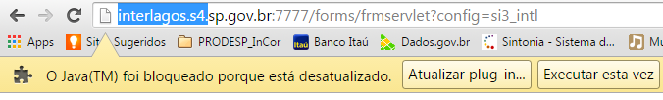

*Google Chrome versão 41.0.2272.118 – Mensagem de segurança*

Na nova versão do Chrome, a mensagem de segurança não exibe (vide imagem abaixo);

1. Na barra de URL, digite: ***chrome://flags***;

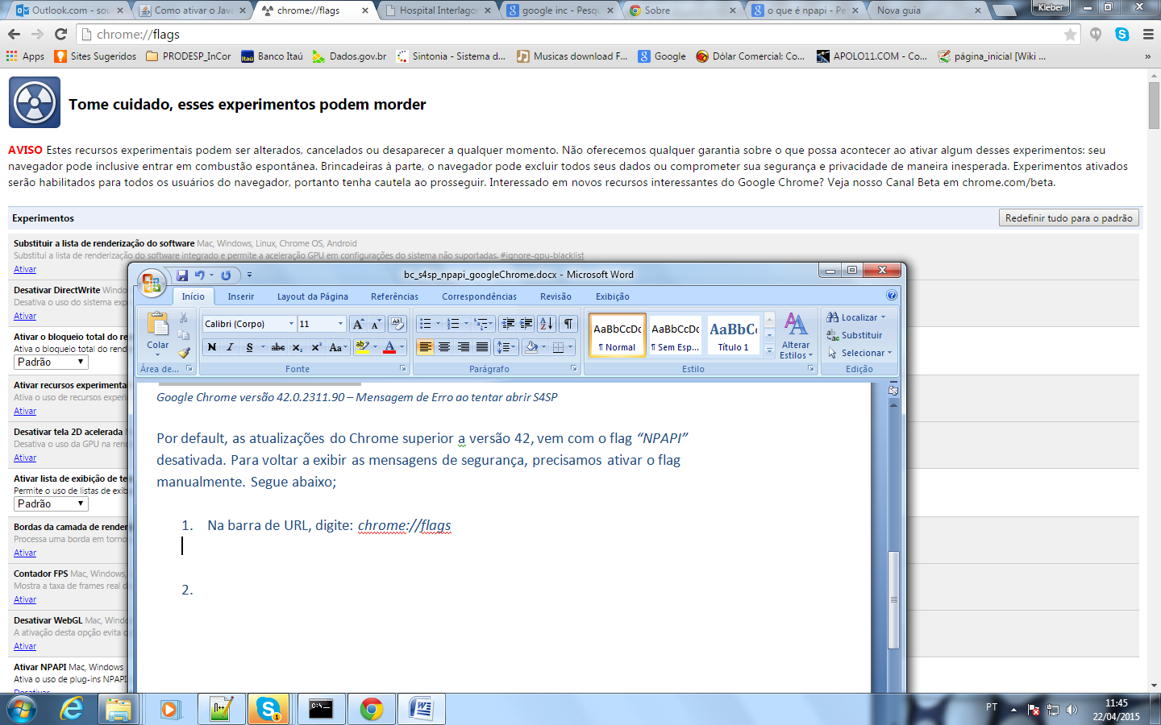

1. Localize o item ***Ativar NPAPI*** e clique em ***ativar***;

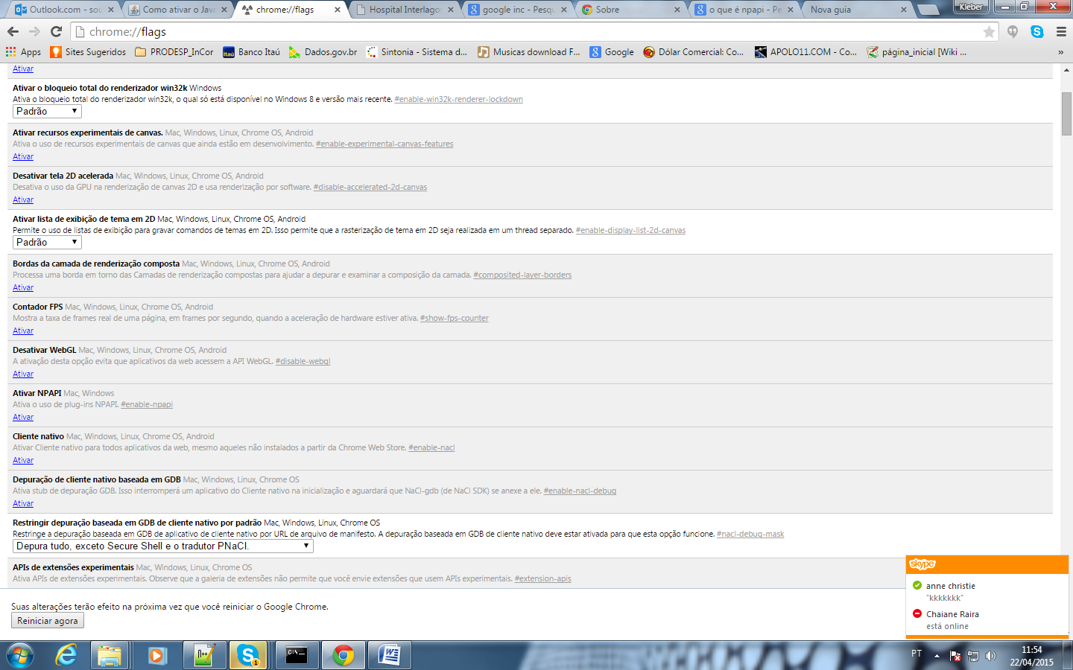

1. Após ativar, clicar em ***Reiniciar Agora*** e aguardar a abertura do Google Chrome. Após aberto, verificar o link da aplicação S4SP;

